96學年度第1學期通識教育課程委員會第1次會議紀錄

壹、會議名稱：96學年度第1學期通識教育課程委員會第1次會議

貳、開會時間：96年07月16日（週一）下午2時30分

參、開會地點：尚志教育研究館105會議室

肆、會議主題：96學年度第1學期通識課程規劃

伍、召 集 人：曾子良 主任

陸、參加人員：1.教務長列席指導
2.96學年度通識教育課程委員(如簽到紀錄)
記錄：高晧庭

柒、工作報告：
根據94學年度教育部校務評鑑報告，本校通識教育成績不甚理想；評鑑委員建議本校重新規劃通識課程（如附件一）。有鑑於此，本中心於4月間修訂「通識教育中心課程委員會」設置辦法（如附件二），重組課程委員會（如附件三）。今天很感謝各位委員出席第一次會議，以後需借助各位的地方很多，還請大家提供寶貴意見。
今年四月底本中心申請的「以通識教育為核心之全校課程革新計畫」，審查結果雖未獲教育部補助，但規劃全校課程地圖、開設行動導向課程、評選優質通識課程並加以數位化，以及學生優質學習檔案e化都是通識教育中心該做的事。在 校長與 教務長的支持下，本中心將繼續推動。目前，部分計畫已併入教學卓越計畫（C3-1）申請，本中心亦配合「教育部補助推動人文社會學科學術強化創新計畫要點」提出三項計畫，並規劃一項教學研討會，向教育部申請經費補助；至於配合全校課程地圖，規劃通識核心課程亦已列入本學期重點工作，其他亦將克服困難，逐一推動。

捌、教務長指示：
很高興通識中心針對上次教育部評鑑缺失，逐步改善。希望能跳脫過去束縛，重新規劃本校通識課程：教務處不僅在課程規劃上全力支持，本年度亦將提撥經費改善現有3間通識教室。

玖、提案討論：
【提案一】
案由：有關95學年度第2學期通識課程如附件四，請檢討。
說明：
一、95學年度第2學期共開通識課程52門，其中中西人文20門，社會經濟8門，科學文明11門，健康生活7門與藝術設計6門，每門課程平均選課學生49.5人。
二、95學年度第2學期為研究生開設的「人文講座」（每週一下午3時至4時），本中心負責老師雖盡心規劃，邀請的講師以及設計的講題也都十分精彩，但因屬強迫必修，學生反應普遍不佳，聽講秩序也不盡理想。
三、有學生反應停開「現代經營學」，加開「理則學」（如附件五）。
決議：
一、日文教學是本校特色之一，日文組下學期又已增聘陳明涓博士為專任助理教授，故是否成立「日本中心」，將與日文教學組研究，本中心樂觀其成。
二、「人文講座」停開，本學期未及格者，告知學生96學年度第1學期補修「台灣文化講座」。
三、有關「現代經營學」是否開課及其相關事宜，送請事業經營系研究；至於是否增開「理則學」，請通識教育中心評估。
※註：96.07.17由教務長召集邱學務長、事經系葉焜煌主任、課務組游文雄主任、英文組廖端豪老師與通識中心曾子良主任協調結果，「現代經營學」、「名人選讀—希臘羅馬名人傳」、「經典選讀—國富論」均改為選修，各2學分。

【提案二】
案由：有關96學年度第1學期通識課程草案規劃如附件六，請討論。
說明：
一、截至目前為止，經徵詢專兼任教師結果，可開通識課程52門，其中中西人文19門，社會經濟9門，科學文明13門，健康生活5門與藝術設計6門。
二、96學年度第1學期與95學年度第1學期比較，未繼續開課者有2門，計中西人文2門（許珮馨老師離職、趙琇芬老師進修留職停薪）。新提出的有14門，計中西人文3門，社會經濟6門，科學文明4門與藝術設計1門。
決議：
通識課程固然要多元化，讓學生有所選擇，但課程設計要嚴謹，要有完善的考核機制，以提昇通識教育品質。因此，希望通識教育中心規劃時，把握以下原則：
一、課程與該教師學術專長領域須符合。
二、教師開課務請提供完整的課程大綱（依工程認證表格填寫）、考核辦法以及開課教師學經歷與相關著作資料。
三、開課以本校專任教師為優先。
四、非通識教育中心之本校專任教師在通識教育中心開課，至多以1門課為原則。
五、大一軍訓不列入通識學分；唯領有教師證書，課程內容符合通識教育精神，且經課程委員會審核通過者得列入通識教育學分。
（註：學生報考預官考試，須修滿4學期軍訓，考取後也可扣抵役期；故大一以外2學期之軍訓如列入通識學分是否妥當？會不會排擠其他通識選修，尚待討論。）
六、兼任教師開課，依規定須徵求其專任單位同意，且至多以4學分為原則。
七、請通識教育中心依上述原則，規劃96學年度第1學期通識課程，並於7月24日再開會審議。

【提案三】
案由：擬請各系提供該系課程地圖，俾本中心規劃通識核心課程之參考。
說明：
一、通識核心課程之規劃是本中心積極推動的工作，唯通識核心課程之規劃須配合學校整體教育目標，參考各系需求，以及教育部所訂身為一個大學生必須具備的基本能力。
二、各系課程地圖之訂定，可以指引學生有系統地選修對自己未來生涯發展有助益的通識課程，以免學生選課時被誤導，或盲目選修。
三、本案如獲通過，擬提下次行政會議，請各系於11月底完成。
決議：通過。

拾、臨時動議：無

拾壹、散會：下午4時15分

附件二
大同大學通識教育中心課程委員會設置辦法

96年3月27日通識教育中心業務會議通過
96年4月19日教務會議通過

- 本校通識教育中心為提昇課程品質，整合學校資源，增進教學成效，設置通識教育中心課程委員會（以下簡稱本會）。

- 本會設主任委員一人，由通識教育中心主任兼任；設當然委員與特聘委員若干人，當然委員由國文、英文、日文等教學組各推選代表一人，各學院各推派代表二人，與教務處課務組主任、學務處課外活動組主任、推廣教育中心主任擔任；特聘委員由中心主任就全校教師中具通識教育前瞻性理念者報請校長聘任之。當然委員與特聘委員須具講師以上資格，任期一年。

- 本會設秘書一人，由中心助理兼任。

- 本會審議下列事項：
一、全校通識教育課程規劃。
二、全校通識課程教學評量。
三、整合全校通識課程，有效利用共同資源。
四、活用校外資源，並配合學生社團活動以增潤通識內容。
五、其他與通識教育課程相關事項。

- 本會會議由主任委員召集，每學期至少召開一次，必要時得由主任委員邀請相關領域之教師出席開會。

- 本辦法經中心業務會議通過並送教務會議核備後施行。

附件三
96學年度通識教育中心課程委員會委員名單
- 當然委員
- 行政主管
  - 曾子良 副教授（通識教育中心主任）
  - 游文雄 教授（課務組主任）
  - 莊陸翰 助理教授（課外活動組主任）
  - 陳志誠 教授（推廣教育中心主任）
- 各院推派代表
  - 官宜靜 生工系助理教授（工程學院）
  - 王明庸 機械系副教授（工程學院）
  - 劉皆成 通訊所副教授（電機資訊學院）
  - 蔡佳勝 資工系助理教授（電機資訊學院）
  - 陳美芳 事經系副教授（經營設計學院）
  - 李福源 工設系助理教授（經營設計學院）
- 文史教學組代表
  - 黃松齡 助理教授（國文組召集人）
  - 廖端豪 副教授（英文組召集人）
  - 李曼芝 講師（日文組召集人）

- 特聘委員
- 歐用生 教授（通識教育中心講座教授）
- 廖純沂 講師（生工系教師）

附件五之一
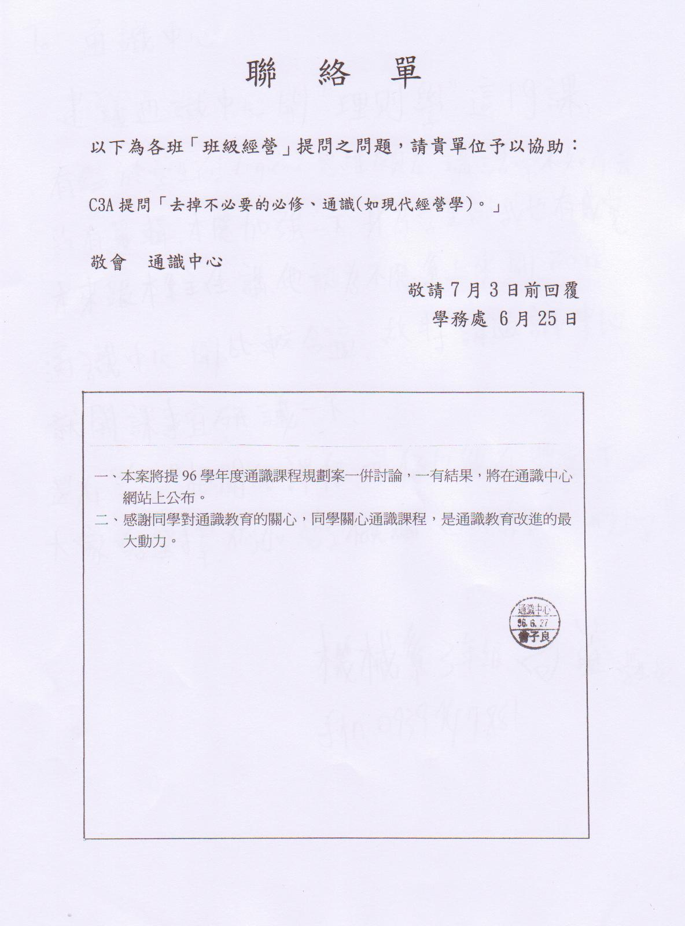

附件五之二
